АДМИНИСТРАЦИЯ КРАСНОСЕЛЬСКОГО РАЙОНА САНКТ - ПЕТЕРБУРГА
Государственное бюджетное дошкольное образовательное учреждение детский сад № 52
Красносельского района Санкт-Петербурга
(ГБДОУ детский сад № 52 Красносельского района Санкт-Петербурга)

Наименование: ПРОЕКТ
по воспитанию финансовой грамотности на тему:
«Богатства моего края».

Авторы: Богданова Т.В - воспитатель
Власова Н.А.- воспитатель
Зайцева Е.А.-воспитатель

2025
Санкт-Петербург
Паспорт проекта
1. Название проекта: «Богатства моего края».
2. Тип проекта: информационно -познавательно -исследовательский, .
3.Цель проекта: Формировать у детей представления о полезных ископаемых, узнать их роль в экономике.
Задачи проекта:
Для детей:
Обучающие:
1.Познакомить детей с внешним видом полезных ископаемых, с их свойствами, со способами добычи (песок, глина, торф, известняки, каменный уголь, соль, минеральные воды).
2.Расширить знания детей об использовании полезных ископаемых человеком в экономике.
Развивающие:
1. Развивать способности к поисковой деятельности:
- определять задачи, исходя из поставленной проблемы;
- планировать этапы своих действий в соответствии с поставленными задачами, уметь аргументировать свой выбор.
2.Совершенствовать уровень накопленных практических навыков по экспериментированию с объектами неживой природы.
3.Активизировать в речи слова: полезные ископаемые, деньги, доход, прибыль, реклама, заработная плата,цена и т.д.
Воспитательные:
1.Развивать начальные формы сотрудничества детей друг с другом.
2.Воспитывать интерес к познавательно-исследовательской деятельности, волевые качества (целеустремлённость, настойчивость, организованность, самостоятельность).
3.Воспитывать бережное отношение к природным богатствам, продолжать знакомить с богатством родного края.
Для родителей:
- Заинтересовать родителей, сделав их единомышленниками в осуществлении данного проекта;
- Обогатить развивающую предметно – пространственную среду дидактическими, методическими материалами для ознакомления с полезными ископаемыми.
Целевая аудитория проекта: 5-7 лет.
Авторы проекта:
Зайцева Екатерина Александровна – воспитатель
Власова Наталья Анатольевна – воспитатель
Богданова Татьяна Владиславовна – воспитатель
Участники проекта:
-воспитатели
-дети
Партнёры: родители воспитанников
Сроки реализации проекта: долгосрочный.
Планируемые результаты проекта:
- Развитие интеллектуальных способностей, умения анализировать информацию, делать выводы и принимать решения.
- Повышение уровня знаний об истории родного края, о полезных ископаемых родного края, о значении полезных ископаемых в экономике.
Этапы и сроки проекта:
- Подготовительный: изучение возможностей внедрения экономического воспитания в образовательный процесс со старшими дошкольниками : провести анализ различных источников литературы по формированию элементарной финансовой грамотности детей дошкольного возраста;определить цели, задачи;подготовить ресурсы для реализации проекта;разработка проекта; подбор методической литературы для реализации проекта; подбор наглядно-дидактического материала; художественной литературы, репродукций картин; организация развивающей среды в группе,разработать план работы с родителями;настроить детей и их родителей на совместную работу, создать положительный фон.
- Основной: организация и проведение мероприятий согласно плану.
Виды деятельности
Познание:
Беседы:
«Что мы знаем о полезных ископаемых?»
«Где используются полезные ископаемые?»
Использование камней, как счётный материал на математике (что больше, что меньше; на сколько; размер: большие, маленькие, крупные, мелкие и др.)
Опытно-экспериментальная деятельность
Экспериментальная деятельность по ознакомлению детей с миром полезных ископаемых:
«Можно ли менять форму камня и глины»
«Песочная страна»
«Соль на проволоке»
«Извержение вулкана - образование горных пород»
«Камни, которые подарило море»,
Игровые эксперименты:
"Пирамида из камней"
"Тонет-не тонет?"
Социально-коммуникативное развитие
Д\и с камнями на развитие сенсорных способностей, мелкой моторики:
«Отыщи такой же камень",
«Узнай на ощупь»,
«Польза - вред»
Сюжетно-ролевые игра "Геологи" (знакомство с профессией «геолог»)
Речевое развитие:
П.П. Бажов «Серебряное копытце»,
«Малахитовая шкатулка»;
И.Н. Рыжова «О чем шептались камни?»;
Н. А. Рыжова «Что у нас под ногами?».
Физическое развитие:
Хождение по каменной дорожке;
П\и «Гора и камешки»
П\и «Разрушение горы»
Художественно-эстетическое развитие:
Ручной труд - Творческая мастерская «Сувенир из глины».
Рисование мелками на доске, бумаге
Выкладывание рисунков из камней (режимный момент)
Рисование песком
- Заключительный: анализ реализации проекта и достигнутых результатов. Выявление проблем, возникших в ходе её реализации. Определение путей дальнейшей работы в этом направлении.
Ресурсы проекта (по видам: материальные, информационные, интеллектуальные, организационные)
-Материальные: методические и дидактические пособия, картотека; информационно-просветительские стенды в ДОУ; развивающие пособия, интерактивная доска.
-Информационные: мультимедийные презентации; публикация конспектов ООД- практикумов на образовательных порталах.
-Организационные: проведение мероприятий, участие в различных конкурсах.
Методы, приёмы, средства оценки результативности проекта.
Наглядный метод используется вовремя: чтения воспитателем рассказов, наблюдений, экскурсий, показа сказок (педагогом, детьми), рассматривания книжных иллюстраций, репродукций, предметов, проведения дидактических игр; целевых прогулок, моделирования сказок.
Словесный метод представляется наиболее эффективным в процессе: чтения литературных произведений воспитателем; чтения стихотворений детьми, воспитателем; бесед с элементами диалога, обобщающих рассказов воспитателя; ответов на вопросы воспитателя и детей; проведения разнообразных игр (малоподвижные, сюжетно-ролевые, дидактические, игры-драматизации и др.);загадывания загадок; рассматривания наглядного материала; рассказов детей по схемам, иллюстрациям, моделирования сказок; разбора житейских ситуаций; проведения викторин, конкурсов, тематических вечеров;
Практический метод используется тогда, когда необходимо: организовывать продуктивную деятельность; провести игры (строительные, дидактические, подвижные, малоподвижные, инсценировки и др.); сказок, литературных произведений, а так же конкурсы, викторины; провести экскурсии различной направленности; изготовить с детьми наглядные пособия для занятий.
Приложения
-Методические и дидактические материалы по реализации проекта.
Описание работы

Введение
« Сила природы велика...»
(Цицерон)
Мы живём в стране богатой полезными ископаемыми. У детей мало знаний об окружающих нас камнях и минералах. Знакомство детей с разнообразием полезных ископаемых поможет ближе познакомиться с природой родного края, узнать о природных ресурсах и их видах, а так же о значении природных ресурсов в экономике.
Экономика всегда была неотъемлемой частью жизни человека. В изменяющихся условиях современного общества жизни непрерывное экономическое образование необходимо начинать именно с дошкольного возраста – когда детьми приобретается первичный опыт в элементарных экономических отношениях. Ребёнок - дошкольник не освоит эту область самостоятельно, но, вместе с воспитателями и родителями, путешествуя по этому новому удивительному и увлекательному миру, он приобретает доступные ему знания и поймёт , какое место экономика занимает в окружающей его действительности.
Дети, так или иначе, рано включаются в экономическую жизнь семьи: сталкиваются с многочисленной рекламой, деньгами, ходят с родителями в магазин, овладевая, таким образом, первичными экономическими знаниями, пока ещё на начальном уровне.
Финансовая грамотность – это способность человека управлять своими доходами и расходами, принимать правильные решения по распределению денежных средств (жить по средствам) и грамотно их приумножать. Другими словами – это знание, позволяющее достичь финансового благополучия и оставаться на этом уровне всю свою жизнь.
Непосредственное общение с полезными ископаемыми оказывает большое влияние на формирование нравственных чувств у ребёнка, способствует формированию активного словаря, развивает воображение, способствует гармоничному развитию личности. Приобщение детей к исследовательской деятельности является средством формирования у них любознательности, интереса и бережного отношения к природным богатствам.

Формы и режим занятий:
Проект предполагает систематическую разноплановую работу, использование творческих форм и методов обучения и воспитания детей, а также активные формы организации обучения и просвещения родителей по данной теме. Комплексное решение вопросов, в ходе реализации проекта способно изменить деятельность дошкольного учреждения, создать условия для привития детям устойчивых знаний.
Используемые в ходе работы ситуационные формы обучения, максимальное разнообразие приёмов и средств, творческий поиск позволяют: ребенку узнать,что такое - полезные ископаемые, какие они бывают, узнать о значении природных ресурсов в экономике, научиться уважать и любить свою Родину, привлекает родителей к осуществлению взаимодействия с дошкольным образовательным учреждением.
Работа в ходе реализации проекта может быть специально организована, а также внедрена в обычные плановые формы работы.
Предполагаемые результаты:
Экономическое воспитание старших дошкольников не предполагает подготовки будущих экономистов. Оно ставит цели, близкие и нужные каждому человеку, его семье, окружению. Экономическое образование, по большому счету, призвано воспитывать человека, способного разбираться как в домашнем хозяйстве, так и в базовых принципах, на которых строятся производственные и товарно-денежные отношения, народное хозяйство страны в целом. Для экономического образования на ступени дошкольного детства на первом месте, конечно, стоит индивидуально-семейная экономическая грамотность и формирование элементарных экономических навыков. В отдаленной же перспективе стоит цель — воспитать человека, умеющего и желающего много и активно трудиться, честно зарабатывать деньги и любящего свою страну.

В результате дети:
-мониторинг полученных знаний по предложенной теме.
-адекватно употребляют в играх, занятиях, общении со сверстниками и взрослыми знакомые экономические понятия;
-Проведение с детьми мини- викторины "Что мы знаем о полезных ископаемых"
-знают и называют разные места и учреждения торговли: рынок, магазин, ярмарка, супермаркет, интернет-магазин;
-знают российские деньги;
-знают несколько современных профессий, содержание их деятельности (например, предприниматель, фермер, программист, модельер и др.);
-знают и называют разные виды рекламы, ее назначение, способы воздействия;
-адекватно ведут себя в окружающем предметном, вещном мире, в природном окружении;
-в случаях поломки, порчи вещей, игрушек, игр проявляют заботу, пытаются исправить свою или чужую оплошность;
-любят трудиться, делать полезные предметы для себя и радовать других;
-бережно, рационально, экономно используют расходные материалы для игр и занятий (бумагу, карандаши, краски, материю и др.);
-следуют правилу: ничего не выбрасывай зря, если можно продлить жизнь вещи, лучше отдай, подари, порадуй другого, если она тебе не нужна;
-с удовольствием делают подарки другим и испытывают от этого радость; замечают и ценят заботу о себе, радуются новым покупкам;
-объясняют различие понятий благополучия, счастья и достатка;
-проявляют сочувствие к другим в сложных ситуациях; - переживают случаи порчи, ломки вещей, игрушек;
-сочувствуют и проявляют жалость к слабым, больным, пожилым людям, ко всем живым существам, бережно относятся к природе;
-с удовольствием помогают взрослым, объясняют необходимость оказания помощи другим людям.

Формы подведения итогов реализации проекта:
1. Выставка проектных работ: организация выставки, на которой будут представлены работы детей, выполненные в рамках проекта ( рисунки, поделки и другие творческие произведения, связанные с темой проекта).
2.Фото - выставка: фотографии «Дары родного края», «Эксперимент с солью» , «Я делаю покупки», «Банк в моём городе» и т.д.
3.Викторина: организация викторины, на которой дети могут продемонстрировать свои знания и навыки теме проекта.
4. Презентация проекта: подготовка презентации, в которой дети расскажут о своей работе и достижениях в рамках проекта. Презентация может быть показана на родительском собрании или другом мероприятии.
5. Самооценка и рефлексия: проведение дискуссии или круглого стола, в ходе которого дети смогут оценить свою работу, поделиться своими впечатлениями и сделать выводы о своих достижениях и опыте в рамках проекта.

Перспективный план работы по обучению финансовой грамоте
Дата проведения | Цель | Организованная деятельность | Совместная деятельность
сентябрь | Работа с детьми | Диагностика «Уровень финансовых знаний и умений детей» | Проведение исследования уровня финансовых знаний и умений на начало года
Октябрь - декабрь | Познакомить детей с | 1. Ребенок и окружающий мир  - Показ презентации «Мои финансы».  Беседа «Что такое полезные ископаемые?»  2. Художественно-эстетическое развитие  Рисование  - «Моя семья»  Аппликация  - «Дудерговские высоты»  Физическое развитие  П\и «Гора и камешки»  Цель игры - научить внимательно слушать текст и развить координацию в пространстве.  3. Речевое развитие Чтение сказок.П.П. Бажов «Серебряное копытце»,  «Малахитовая шкатулка»; | Просмотр презентации,рассматривание и обсуждение фотографий и иллюстраций с изображением денег.  Итоговое мероприятие: выставка рисунков детей.
Январь - февраль | Познакомить дошкольников с | - Ребенок и окружающий мир  Просмотр презентации « о значении природных ресурсов в экономике» .  Беседа «Где используются полезные ископаемые?»  2. Художественно-эстетическое развитие  Рисование  Рисование на доске мелками  - Конструирование  «Мой сбербанк»  4. Речевое развитие Чтение И.Н. Рыжова «О чем шептались камни?»; | Использование камней, как счётный материал на математике (что больше, что меньше; на сколько; размер: большие, маленькие, крупные, мелкие и др.)
Февраль-март | Познакомить дошкольников с | 1. Ребенок и окружающий мир  Экспериментальная деятельность по ознакомлению детей с миром полезных ископаемых:  «Можно ли менять форму камня и глины»  2. Художественно-эстетическое развитие  Рисование песком.  Лепка (коллективная).  «Глиняная игрушка»  3. Чтение художественной литературы  Н. А. Рыжова «Что у нас под ногами?». | мини викторина "Что мы знаем о полезных ископаемых", мастер-класс с родителями «Сувенир из Глины»
апрель |  | Диагностика «Уровень финансовых знаний и умений детей» | Проведение исследования уровня финансовых знаний и умений на конец года

Приложение 1
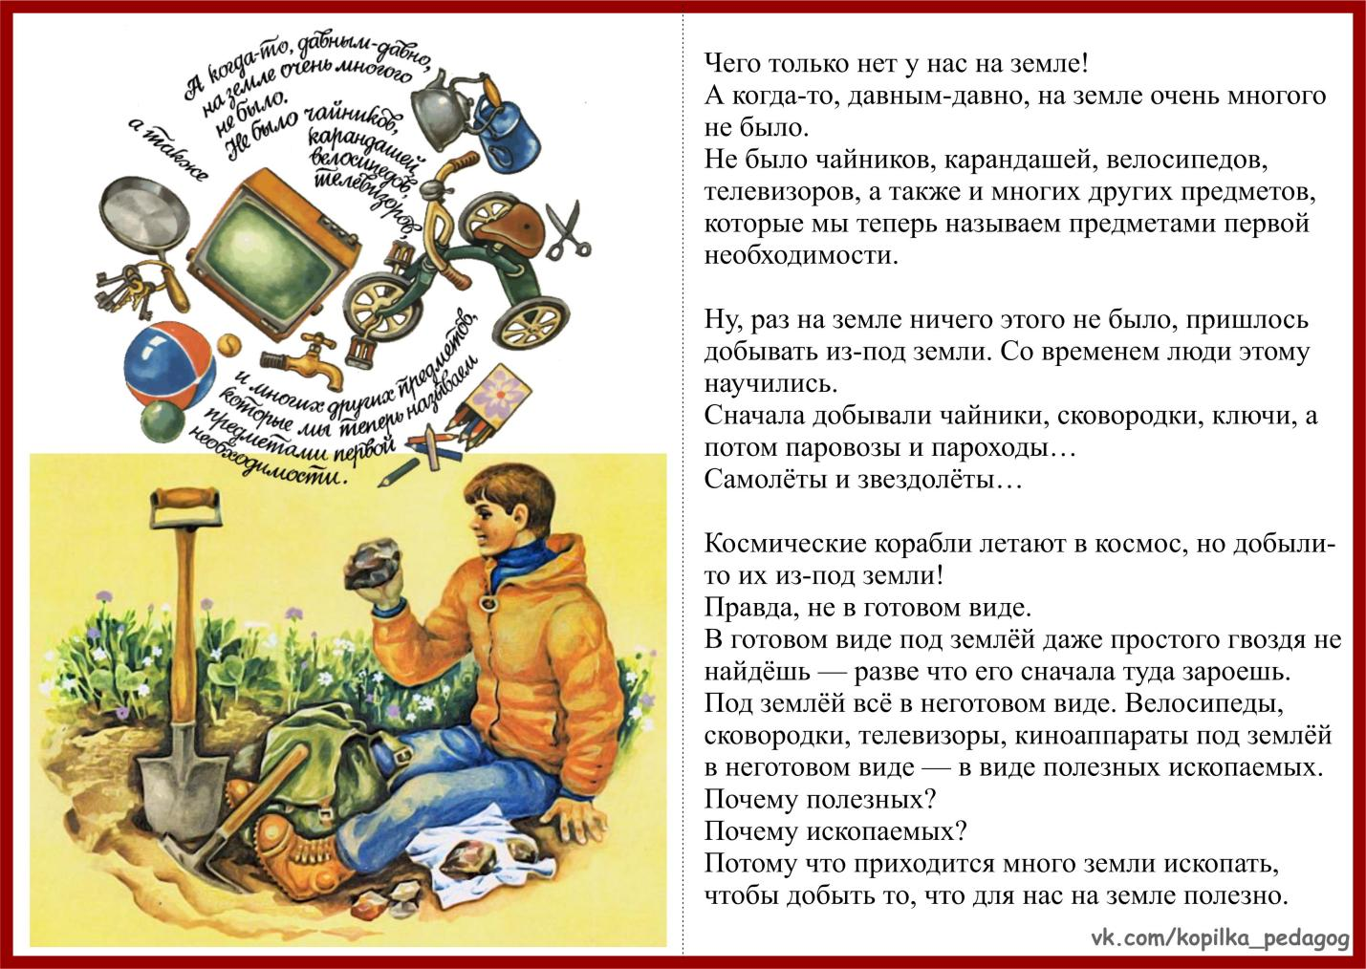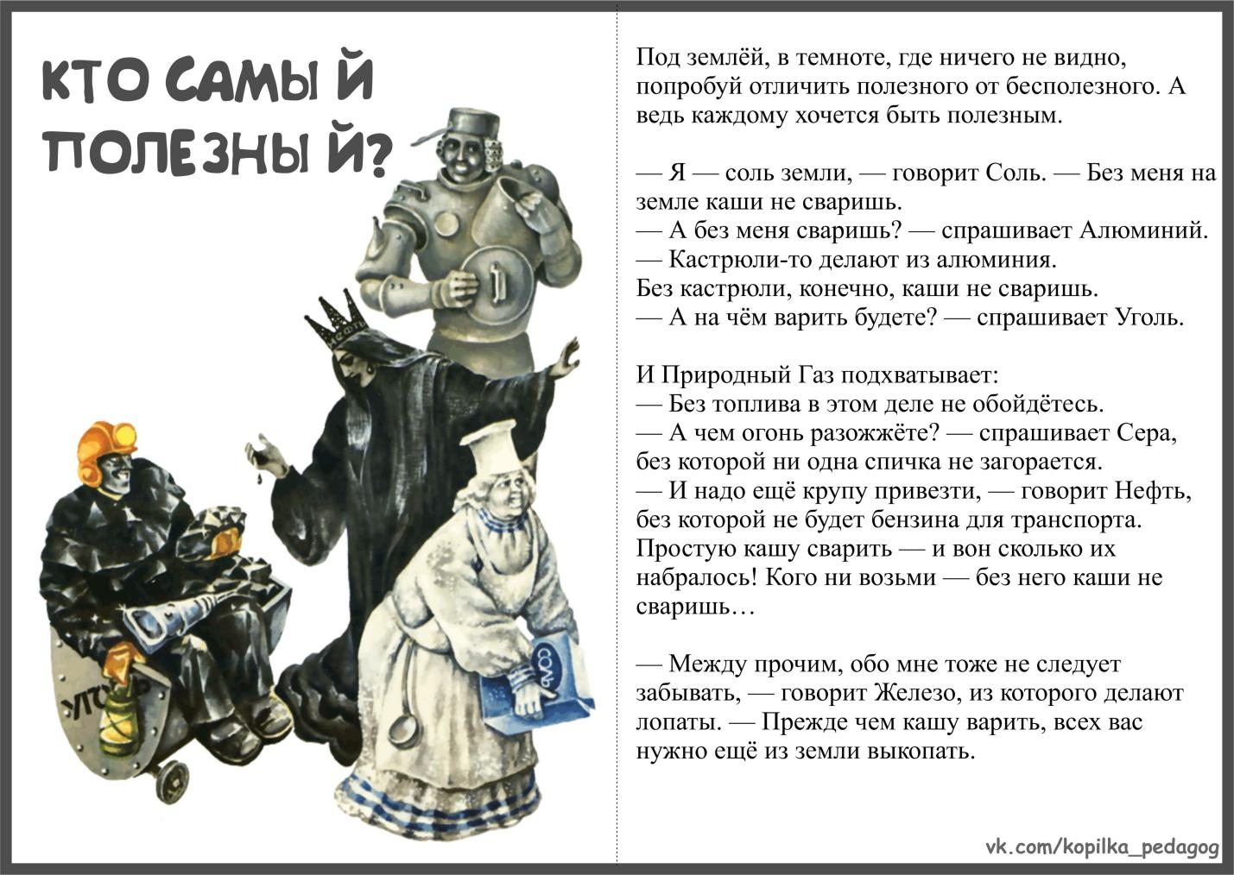

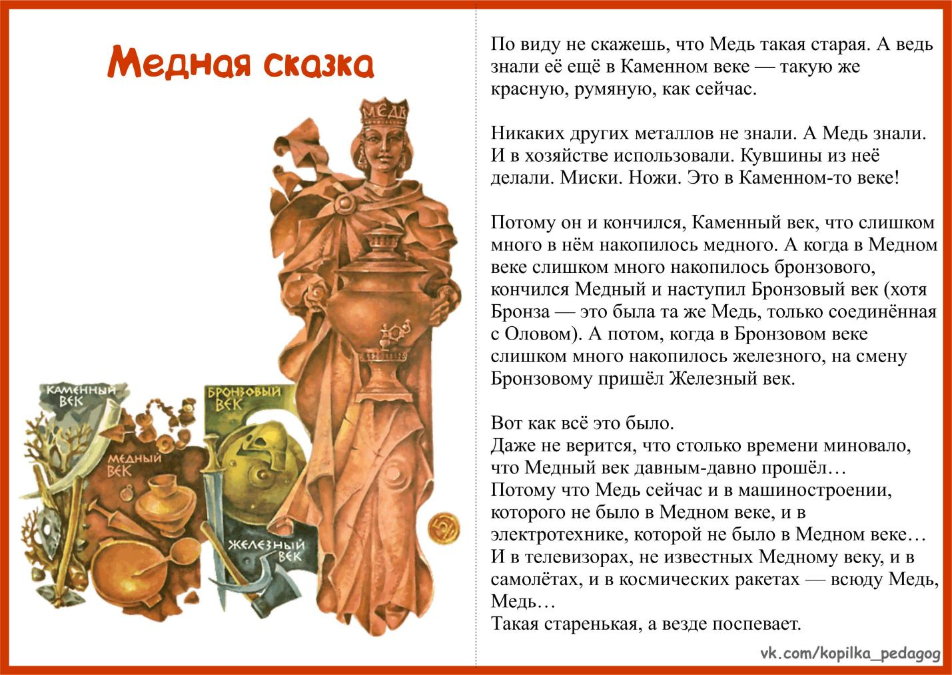
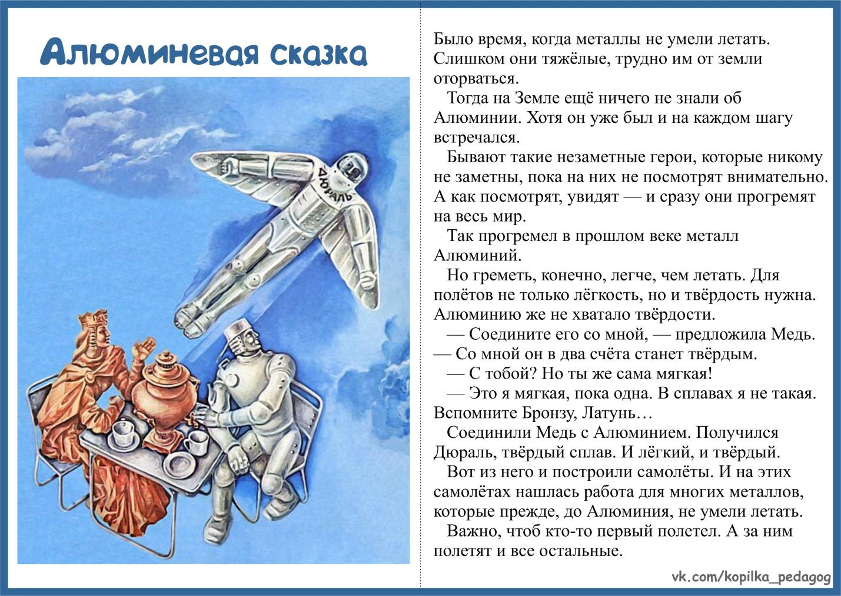
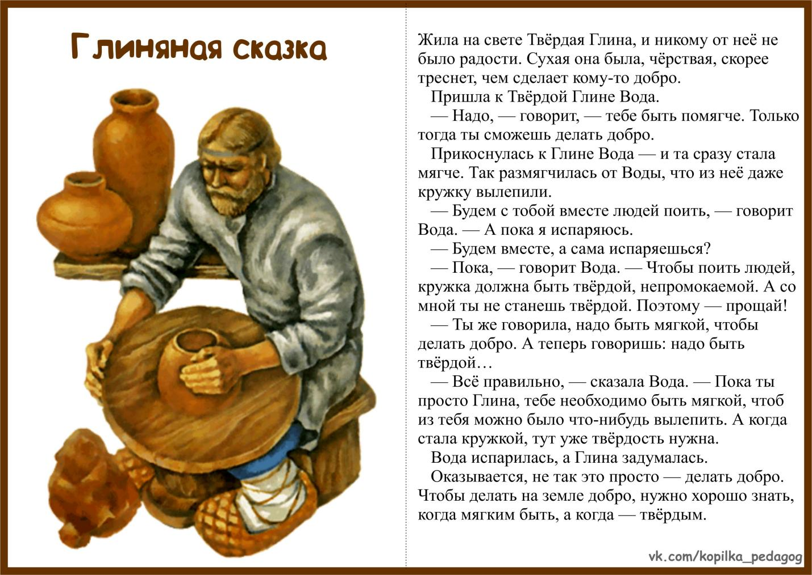
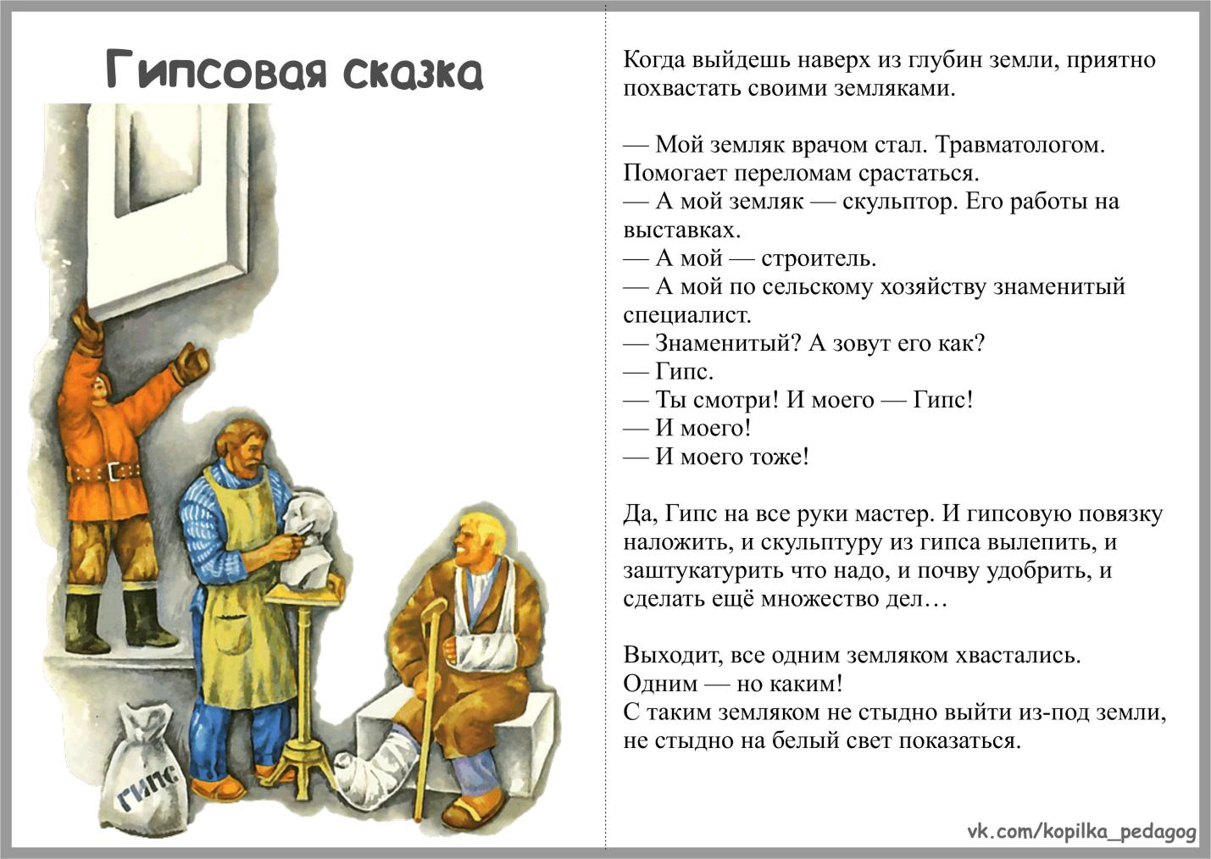

Приложение 2
Анкетирование родителей
«Мой ребенок и финансовая грамотность»
Цель: определить, насколько родители заинтересованы в обучении их детей основам финансовой грамоты и формирования у них навыков рационального экономического поведения.
1. Как Вы относитесь к введению в группе нового образовательного курса по финансовой грамотности?
а) считаю его необходимым, так как данный курс соответствует взглядам, потребностям и интересам ребенка;
б) положительно;
в) отрицательно;
г) не готов оценить значимость курса.
2. Как Вы думаете, с какого возраста нужно обучать детей экономике и финансам?
а) до 3-х лет;
б) в старшем дошкольном возрасте;
в) в школе;
г) не вижу необходимости в таком обучении.
3. Нравится ли Вашему ребенку изучать финансовую грамоту?
а) да, он проявляет живой интерес;
б) да, но курс является сложным для его восприятия;
в) нет;
г) затрудняюсь ответить.
4. Обсуждаете ли Вы со своим ребенком темы, изученные на занятиях по финансовой грамотности?
а) да;
б) нет;
в) иногда.
5. Как изменилось поведение детей после изучения финансовой грамоты?
а) ничего не изменилось в поведении ребенка;
б) ребенок стал задавать вопросы, связанные с экономикой и финансами;
в) ребенок стал употреблять слова, относящиеся к экономике и финансам;
г) ребенок с удовольствием выполняет экономические задания, в его рисунках появились сюжеты, связанные с экономикой и финансами;
д) ребенок стал бережнее относится к вещам и предметам;
е) ребенок проявляет интерес и участвует в планировании покупок и семейного бюджета.
6. Готовы ли Вы вместе с детьми участвовать в обучающей программе по изучению финансовой грамоты?
а) готовы;
б) не готовы;
в) возможно.

Приложение 3.

Консультации и рекомендации для родителей
«Зачем нужна ребенку финансовая грамотность?»
«Если хочешь быть богатым, нужно быть финансово грамотным»
Роберт Кийосаки
Родители, воспитывая своего ребенка, стараются дать ему все самое лучшее. Они отдают его на различные кружки, учат вежливости, манерам и многому другому, но большинство совсем безответственно подходят к такому важному вопросу, как финансовая грамотность. Для того, чтобы ребенок в будущем жил комфортной, обеспеченной жизнью, родители должны объяснить своим детям следующие вопросы про деньги:
1. Что такое деньги
2. Где их взять
3. Как ими правильно распоряжаться
Если у ребенка не сформировать правильное представление о деньгах, то у него появится собственное, зачастую неверное мнение. Дети должны осознавать, что денежные средства зарабатываются собственным трудом.
Финансовая грамотность – это особое качество человека, которое формируется с самого малого возраста и показывает умение самостоятельно зарабатывать деньги и грамотно ими управлять.
Обучение обращению с деньгами лучше всего начать с пятилетнего возраста, так как с этого момента ребенок готов начать изучать нечто новое.
В период от 5 до 7 лет необходимо ввести ребенку понятие труда. Малыш должен начать понимать, что доход – это результат трудовой деятельности. Ребенку нужно знать о том, какой профессией занимаются его родители. Перед чадом важно делиться успехами своей карьеры.
Когда ребенок пойдёт в школу, он уже должен уметь совершать покупки. Местом для обучения может послужить школьная столовая, так
как в ней можно наглядно показать, как выглядят деньги, процесс их размена и момент выдачи сдачи.
В период от 7 до 9 лет следует научить покупкам в крупных магазинах. Ребенку необходимо наглядно ввести такое понятие, как «Чек». Надо дать ему денег чуть больше, чем нужно и отправить в магазин за какой-нибудь покупкой, но с условием, чтобы он обязательно принёс чек. Благоприятным исходом будет то, если ребенок принесет товар и правильную сдачу. В итоге сдачу, в качестве вознаграждения, можно отдать ребенку.
На каждом этапе обучения родители обязаны осуществлять контроль. Если ребенок ошибся, то агрессия – это не выход. Напротив, надо помогать, но и делать все за него тоже не стоит, так как у него должна развиться самостоятельность принятия решений.
Объясните ребенку, что такое деньги и откуда они появляются
Инструкция, которой следует придерживаться, чтобы ребенок понял, что такое деньги:
•для начала детям нужно показать монетки и купюры, чтобы он внимательно их рассмотрел. Пока он знакомится с ними, необходимо разъяснить ему, что за деньги в магазинах покупаются товары;
•когда родитель покупает малышу игрушку, можно вложить ребенку в руку купюры, чтобы он на кассе сам оплатил покупку. Таким образом, он поймет, что за вещи надо платить;
•ребенку нужно приобрести небольшую копилку и складывать в неё монеты, так он не только поймет цену денег, но и научится их хранить и экономить;
•чтобы ребенок понял, откуда у родителей берутся деньги, ему нужно чаще рассказывать о своей работе. Говорить о том, чем вы там занимаетесь, какую пользу приносите и какие имеете успехи. Важно поставить акцент на том, что за проделанный труд, вы получаете определенную сумму денег. Когда ребенок немного повзрослеет необходимо познакомить его с кредитными картами и показать процедуру снятия наличных при помощи банкомата;
•никогда не нужно использовать деньги в качестве поощрения. Если так делать, то у ребенка возникнет неправильное представление о деньгах, и он с большой вероятностью вырастет финансово неграмотным, так как для него денежные средства будут не наградой за труд, а инструментом для манипулирования людьми;
•чтобы ребенок на самом деле понял, что такое деньги и как они ценны в семье, необходимо все показать ему на примере. Допустим, у него сломалась игрушка. Не надо сразу бежать в магазин и покупать новую. Пусть он поймёт, что деньги не безграничны и зарабатываются трудом.
Рекомендации для родителей.
¬ Разговаривайте с детьми, отправляясь вместе с ними за покупками.
¬ Возьмите ребенка в банк.
¬ Поговорите с детьми о вложении денег.
¬ Определите норму выдачи денег, и подарите ребенку копилку.
¬ Научите детей зарабатывать деньги.
¬ Помогите детям определить цель, для достижения которой они будут откладывать деньги.
¬ Покажите ребенку, как пользоваться кредитной карточкой.
¬ Вовлекайте детей в обсуждение семейного бюджета и планирование отпусков.
¬ Расскажите детям о том, что такое пожертвования на благотворительные цели.
¬ Будьте для ребенка примером.
Успехов Вам в процессе формирования финансовой грамотности!

Приложение 4.

Рекомендации для родителей
1. Разговаривайте с детьми, отправляясь вместе с ними за покупками.
Когда вы идете с ребенком в магазин за школьными принадлежностями или подарками к празднику, обязательно делитесь с ним своими мыслями по поводу цен и качества товаров.
2. Возьмите ребенка в банк.
Когда вы берете деньги из банкомата или направляетесь для этого в банк, возьмите с собой ребенка и объясните ему свои действия. Расскажите, каким образом можно заработать деньги, не снимая их с банковского счета.
3. Поговорите с детьми о вложении денег.
Приобретайте вместе с детьми акции компаний, с продукцией которых они знакомы. Специалисты утверждают, что начать этим заниматься можно и с детьми с младшего школьного возраста. Однако тут следует проявить осторожность, и, если вы видите, что ребенок не понимает, о чем идет речь, на какое-то время отложите реализацию этого «семейного мероприятия».
Неважно, воспользуются они в будущем приобретенными навыками или нет, главное – дать им такой шанс, с детства подготовить к тому, что у каждого человека есть варианты, позволяющие изменить свое финансовое положение к лучшему.
4. Определите норму выдачи денег, и подарите ребенку копилку.
Выдавайте ребенку деньги на карманные расходы и убедитесь в том, что часть этих денег он будет откладывать. Подарите ему копилку. Копилка – один из способов научить ребенка следить за тем, как растут его деньги. Посоветуйте своему сыну или дочери завести специальный дневник, в который он (она) будет записывать свои «финансовые операции».
5. Научите детей зарабатывать деньги.
Деньги не растут на деревьях, поэтому следует научить детей работать – для того, чтобы они имели собственный доход. Они могут начать, например, с того, что уберут разбросанные игрушки, вынесут мусор, или же соберут во дворе опавшие листья.
6. Помогите детям определить цель, для достижения которой они будут откладывать деньги.
Если ребенок имеет четкую цель, это заставляет его стремиться к осуществлению мечты. Независимо от того, что ребенок хочет приобрести – игрушку, велосипед или машину – помогите ему понять, что он получит это лишь в том случае, если будет упорно работать и копить деньги.
7. Покажите ребенку как пользоваться кредитной карточкой.
Обязательно познакомьте с кредитной карточкой.
Прежде чем дать в руки сына (или дочери) кредитку, подробно объясните ему, что такое кредит и как надо с ним обращаться.
8. Вовлекайте детей в обсуждение семейного бюджета и планирование отпусков.
Расскажите детям о необходимости оплачивать коммунальные услуги и о том, что каждая семья обязательно должна выделять деньги на непредвиденные расходы (неожиданно вышел из строя, скажем, водопроводный кран и надо купить новый). Объясните, что для того, чтобы съездить куда-нибудь на каникулы, надо потратить деньги на приобретение билетов, оплату гостиничных номеров и развлечений.
9. Расскажите детям о том, что такое пожертвования на благотворительные цели.
Жертвуя деньги на благотворительные цели, вы тем самым помогаете ребенку понять, почему люди делятся друг с другом и делают друг другу подарки.
Такие «уроки радости» многим детям запоминаются на всю жизнь. Когда они становятся взрослыми, у них сохраняется ощущение, что акт дарения приносит истинное удовольствие и удовлетворение.
Кроме того, передача пожертвований может стать естественным поводом для обсуждения с детьми непреходящих жизненных ценностей.
10. Будьте для ребенка примером.
На собственном примере демонстрируйте своим детям, как следует относиться к деньгам. Научитесь осмотрительно планировать семейный бюджет и разумно копить средства.
Русские пословицы и поговорки о деньгах
Без копейки рубля нет.
Был бы ум, будет и рубль; не будет ума, не будет и рубля.
Горе — деньги, а вдвое — без денег.
Горе — деньги нажить, а с деньгами и дураку можно жить.
Гроша нет за душой.
Денег ни гроша, да слава хороша.
Денежка без ног, а весь свет обойдет.
Деньги счет любят.
Деньги — что пух: только дунь на них — и нет.
Кто не богат, тот и копейке рад, а богатому — и тысячи мало.
Не горюй о деньгах: не они нас наживали, а мы их.
Нелегко деньги нажить, а легко прожить.
Отплатил той же монетою.
Тот без нужды живет, кто деньги бережет.
Трудовая денежка всегда крепка.
Уговор дороже денег.

Приложение 5.



